环境监测信息快报
第【1】期（泰智飞 第【1】期）
江苏省泰州环境监测中心 2026年11月3日

周山河街区无人机机库智能巡飞监测快报

- 污染过程总体特征
近期监测显示，2026年11月03日08时，泰州市PM_{2.5}小时浓度由【2026年11月03日07时，前1小时的浓度】克/立方米升至【2026年11月03日08时浓度】微克/立方米，升幅【需要计算，使用（08时浓度-07时浓度）/07时浓度*100】%；K⁺小时浓度由【07时浓度】微克/立方米升至【08时浓度】微克/立方米；K⁺/PM_{2.5}由【07时浓度】%升至【08时浓度】%；高于1微克/立方米的高值共【统计当日的小时数】小时，主要集中在【00:00、01:00、02:00、03:00、04:00、05:00、06:00、07:00】时段；期间共出现【统计超过1的次数】次明显高值过程，其中【具体时间段】前后高值过程最为突出，K⁺峰值浓度达【1.29具体数值】微克/立方米，对应PM_{2.5}浓度达【47.0具体数值】微克/立方米，时段内K⁺/PM_{2.5}比值最高达【3.47具体数值，高值时间段的数据】%，生物质燃烧特征明显。为核实高值点位、锁定污染源头，依托无人机机库启动自动巡飞。

二、巡航执行情况
周山河街区大气超级站在东南风向下易出现K⁺浓度异常升高的现象，站点东侧、东南、南侧农田连片分布，泰州中心综合分析周山河街区大气超级站监测数据规律与区域地理特征，在站点周边布设无人机机库，划定东侧、东南、南侧三条常态化自主巡航航线。本次任务本次任务由【钾离子（K⁺）异常高值/PM_{2.5}异常高值】触发，巡航时段为2026年11月03日08时11分～2026年11月03日08时32分。各巡航区段执行情况如下。
表1 巡航执行情况
序号 | 巡航区段/点位 | 巡航时间 | 覆盖情况 | 影像数量 | 异常发现
1 | 【周山河街区站点东侧航线】 | 【HH:MM～HH:MM】 | 【覆盖完整/部分覆盖】 | 【】张 | 【无/描述具体发现的异常点位数】
2 | 【周山河街区站点南侧航线】 | 【HH:MM～HH:MM】 | 【覆盖完整/部分覆盖】 | 【】张 | 【无/描述具体发现的异常点位数】
3 | 【周山河街区站点东南侧航线】 | 【HH:MM～HH:MM】 | 【覆盖完整/部分覆盖】 | 【】张 | 【无/描述具体发现的异常点位数】
合计 | 【】 | 【】 | 【】 | 【】 | 【】

序号 | 巡航区段/点位 | 巡航时间 | 覆盖情况 | 影像数量 | 异常发现
1 | 【 】 | 08:11～08:32 | 【 】 | 10张 | 【 】
合计 | 本航次 | 08:11～08:32 | 【 】 | 10张 | 【 】
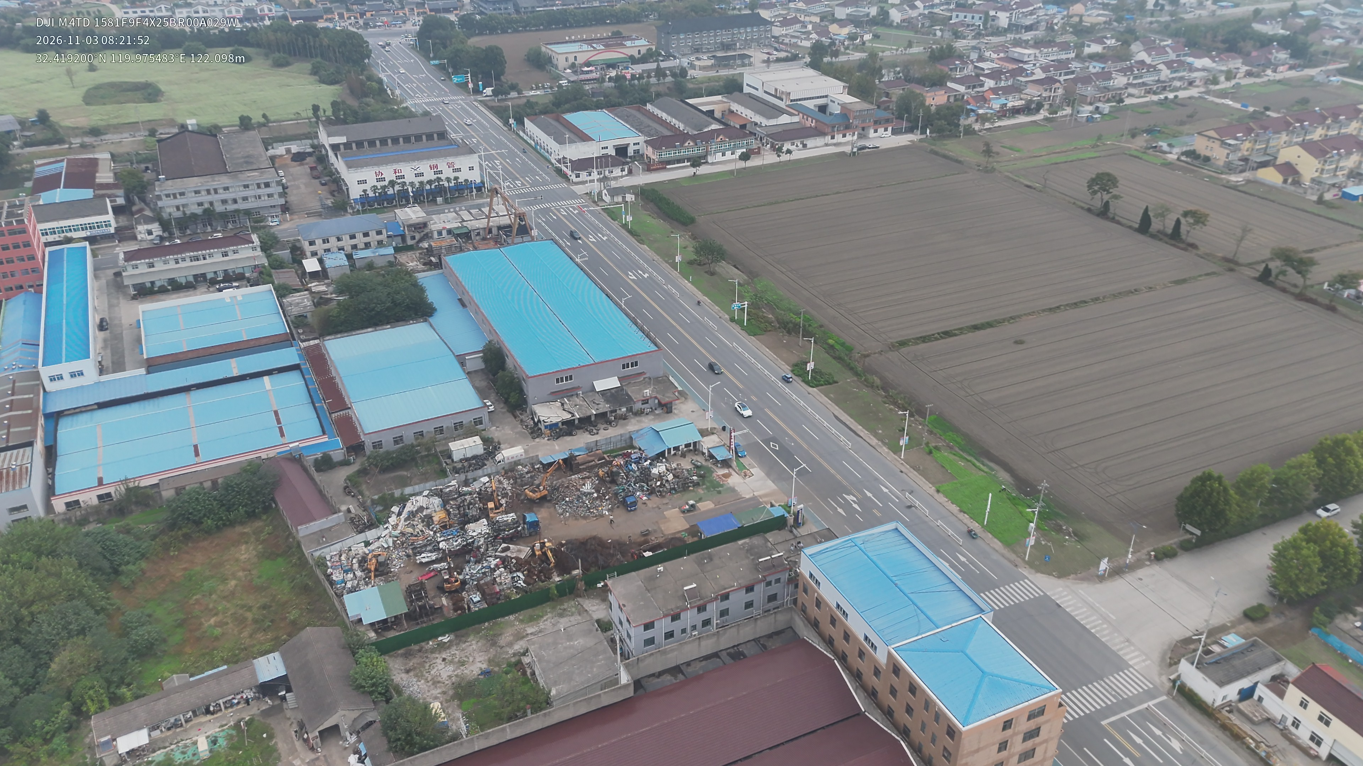
图1 巡航现场照片（抓拍点1，对应表2序号1）
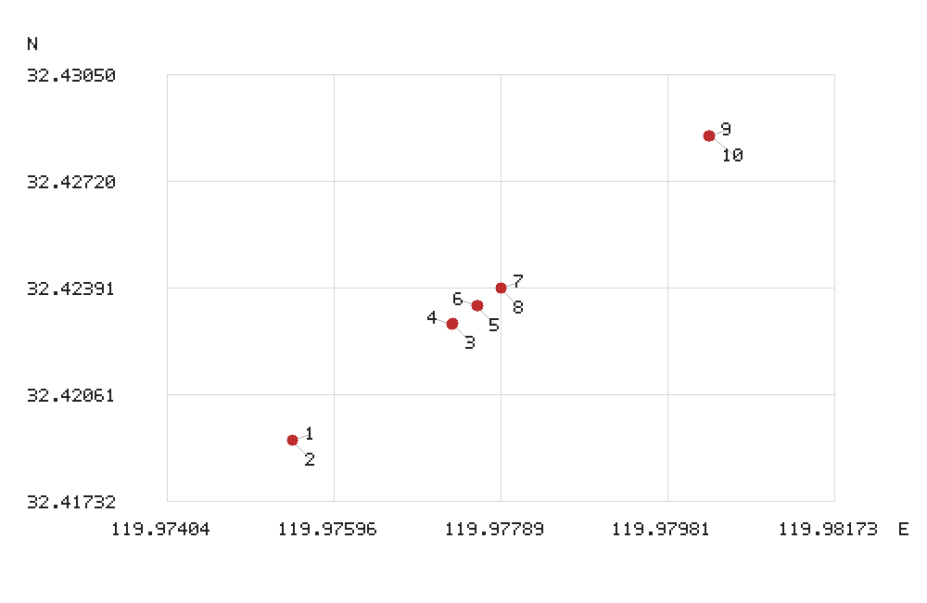
图2 巡航抓拍位置图（编号对应表2序号）
三、大疆司空平台抓拍图片信息
通过大疆司空2平台制定并执行无人机机库自动巡航任务，任务照片自动回传司空平台。本次巡航期间，司空平台共抓拍图片10张，，经AI智能识别，发现异常情况【】处。主要抓拍图片信息如下：
序号 | 抓拍时间 | 巡航区段/点位 | 经纬度 | 影像类型 | 内容描述 | AI识别结果
1 | 【MM-DD HH:MM】 | 【周山河街区站点东侧航线】 | 【东经/北纬】 | 【可见光/红外】 | 【内容描述】 | 【识别结果】
2 | 【MM-DD HH:MM】 | 【周山河街区站点南侧航线】 | 【东经/北纬】 | 【可见光/红外】 | 【内容描述】 | 【识别结果】
3 | 【MM-DD HH:MM】 | 【周山河街区站点东南侧航线】 | 【东经/北纬】 | 【可见光/红外】 | 【内容描述】 | 【识别结果】
合计 | 【】 | 【】 | 【】 | 【】 | 【】 | 【】

表2 大疆司空平台抓拍图片信息
序号 | 抓拍时间 | 巡航区段/点位 | 经纬度 | 影像类型 | 内容描述 | AI识别结果
1 | 11-03 08:21:52 | 【 】 | 119.975483°E / 32.419200°N | 可见光（变焦） | 【 】 | 【 】
2 | 11-03 08:21:52 | 【 】 | 119.975483°E / 32.419200°N | 红外热成像 | 【 】 | 【 】
3 | 11-03 08:22:33 | 【 】 | 119.977334°E / 32.422827°N | 红外热成像 | 【 】 | 【 】
4 | 11-03 08:22:33 | 【 】 | 119.977321°E / 32.422801°N | 可见光（变焦） | 【 】 | 【 】
5 | 11-03 08:22:49 | 【 】 | 119.977609°E / 32.423365°N | 可见光（变焦） | 【 】 | 【 】
6 | 11-03 08:22:49 | 【 】 | 119.977615°E / 32.423378°N | 红外热成像 | 【 】 | 【 】
7 | 11-03 08:23:04 | 【 】 | 119.977884°E / 32.423904°N | 可见光（变焦） | 【 】 | 【 】
8 | 11-03 08:23:04 | 【 】 | 119.977890°E / 32.423915°N | 红外热成像 | 【 】 | 【 】
9 | 11-03 08:23:53 | 【 】 | 119.980283°E / 32.428605°N | 可见光（变焦） | 【 】 | 【 】
10 | 11-03 08:23:54 | 【 】 | 119.980290°E / 32.428618°N | 红外热成像 | 【 】 | 【 】
合计 | 【 】 | 【 】 | 【 】 | 【 】 | 10张 | 【 】
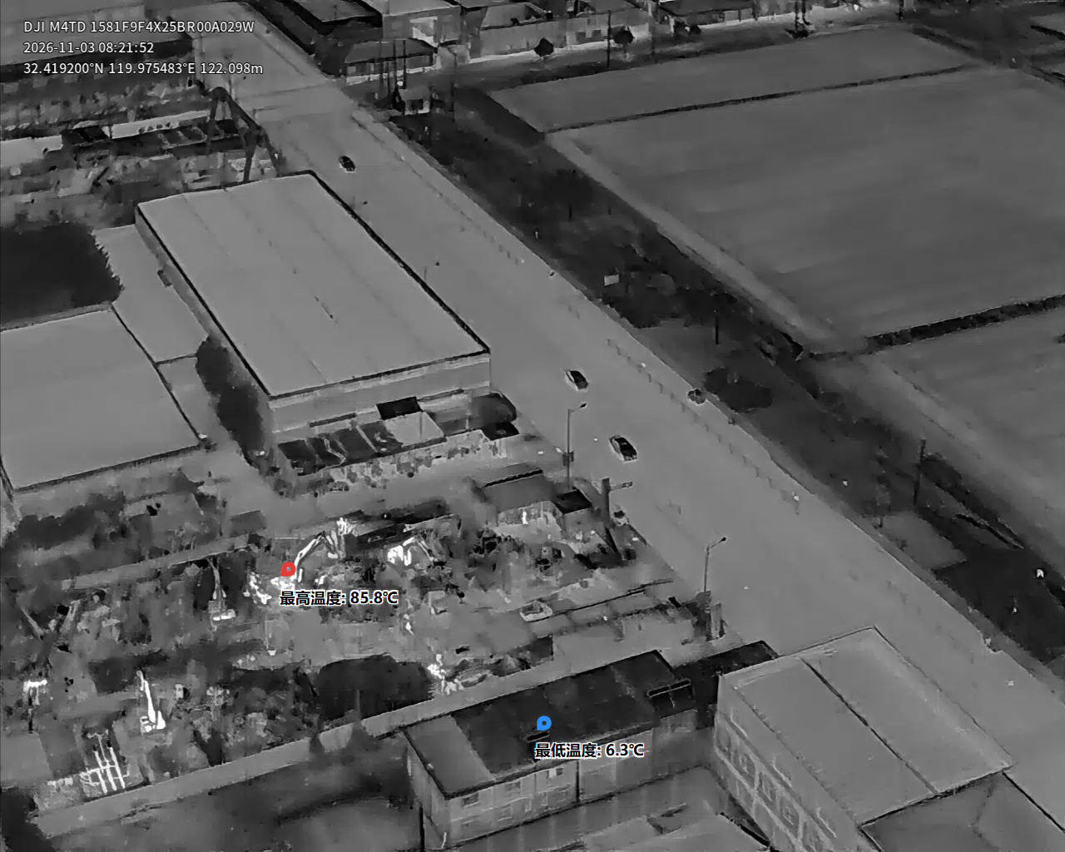
图3 大疆司空平台抓拍图片（表2序号1、2）
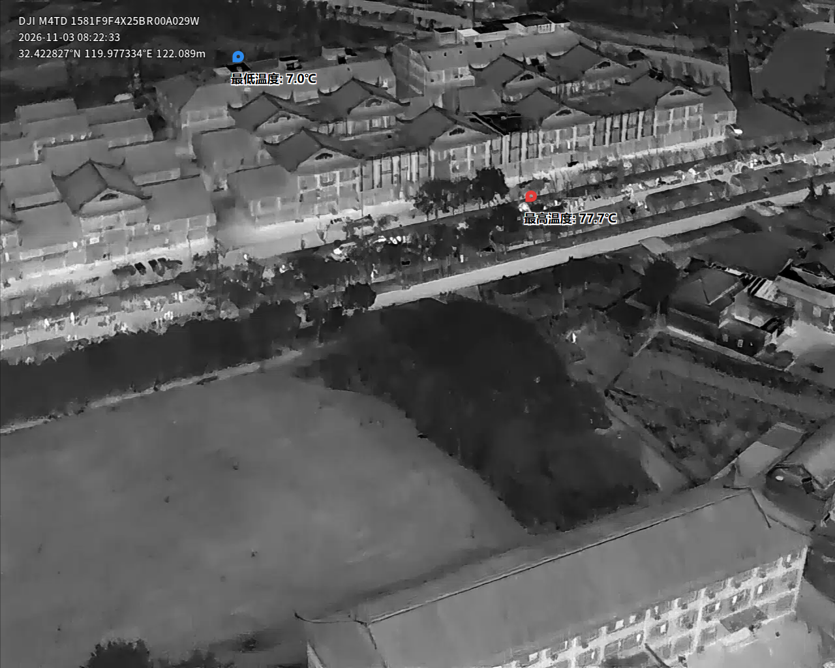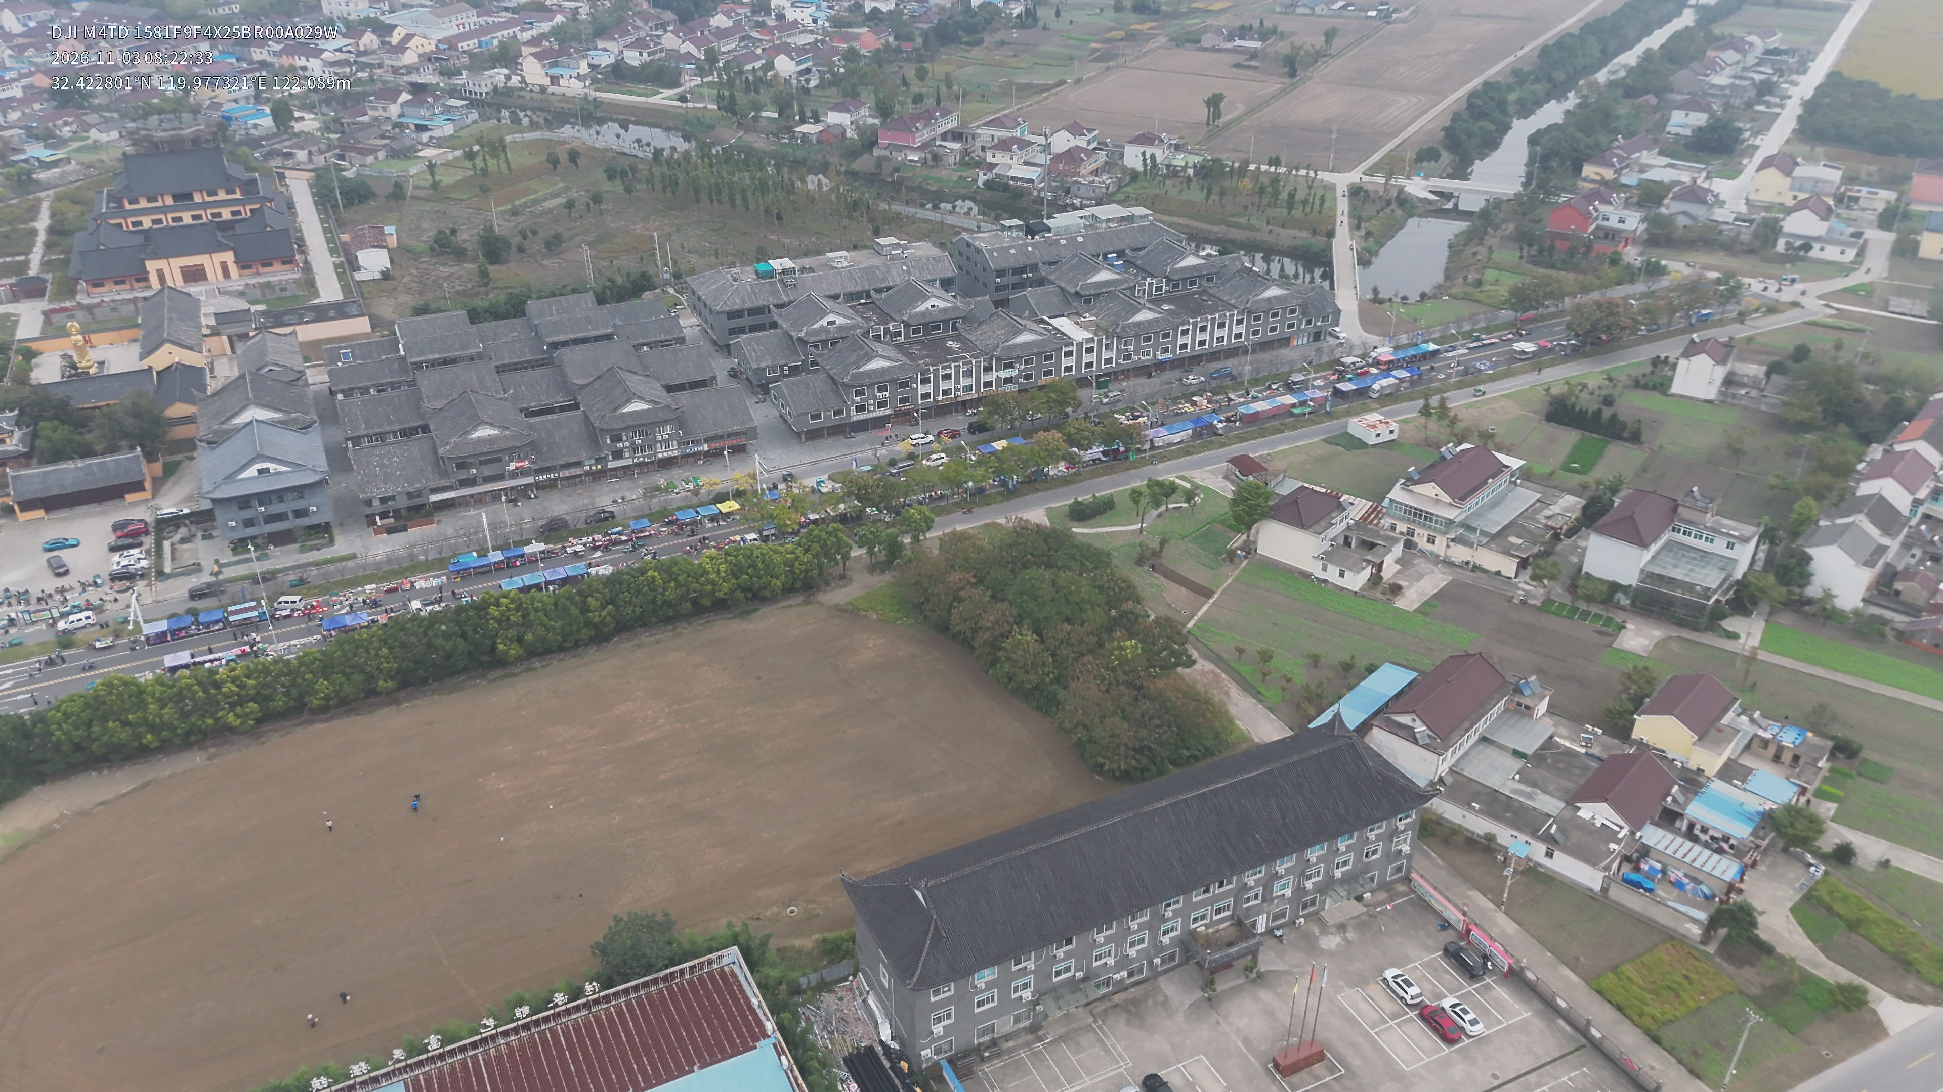
图4 大疆司空平台抓拍图片（表2序号3、4）
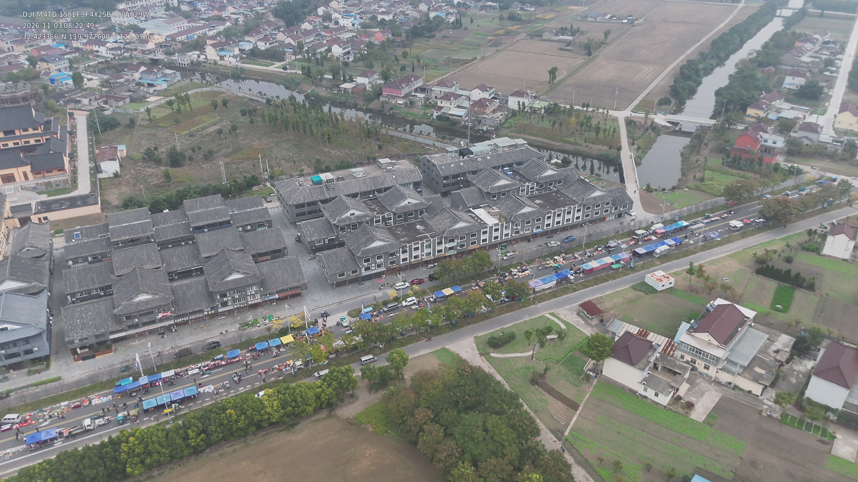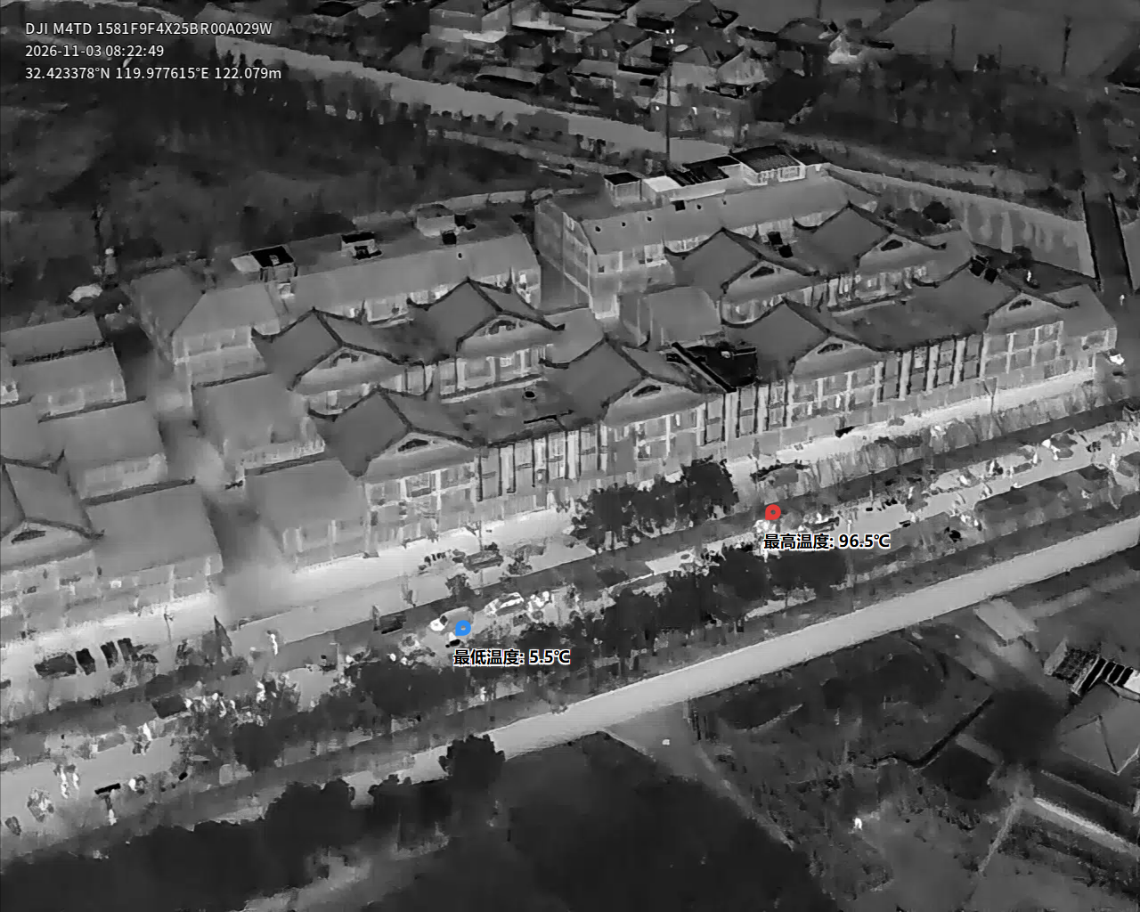
图5 大疆司空平台抓拍图片（表2序号5、6）
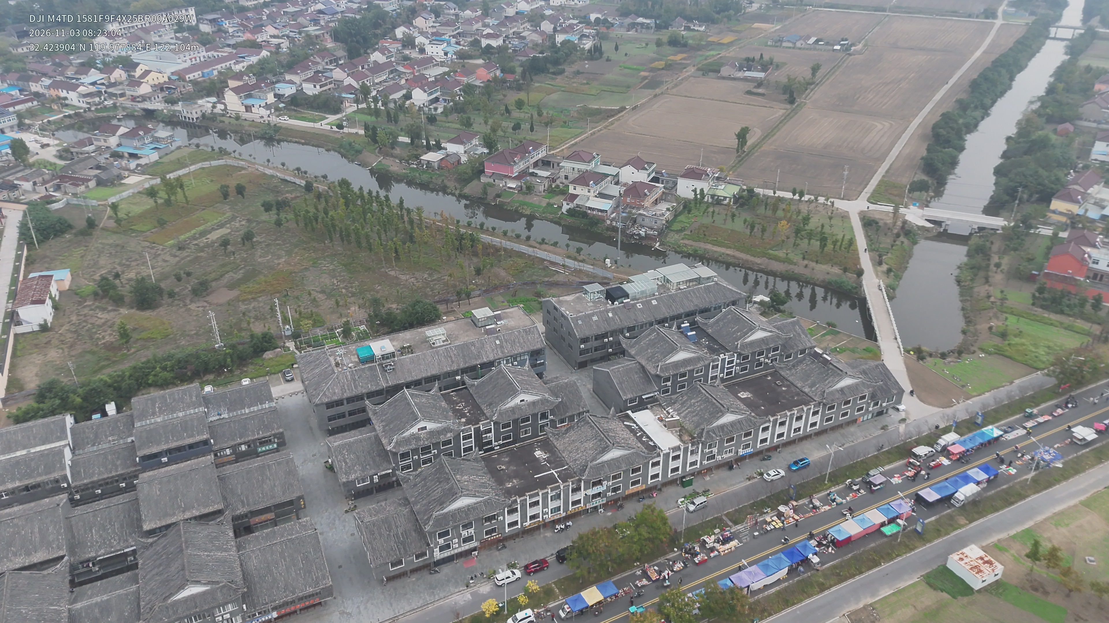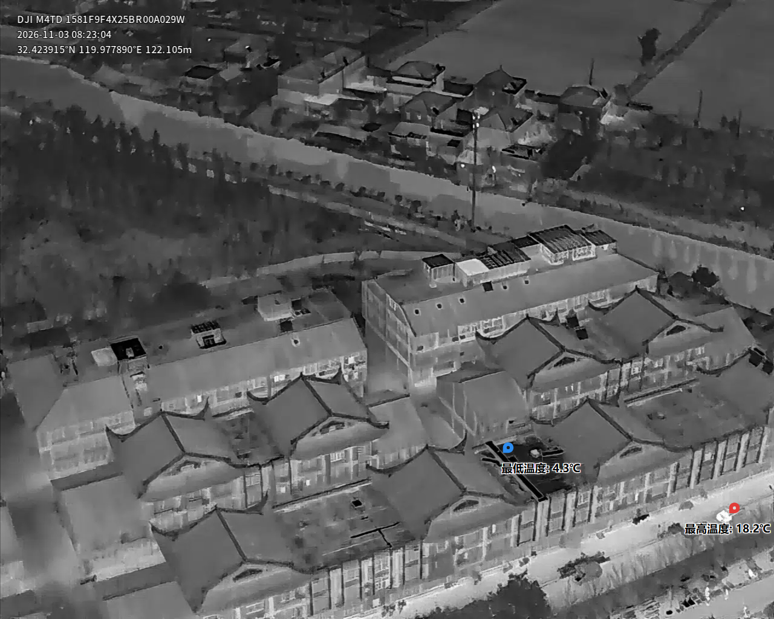
图6 大疆司空平台抓拍图片（表2序号7、8）
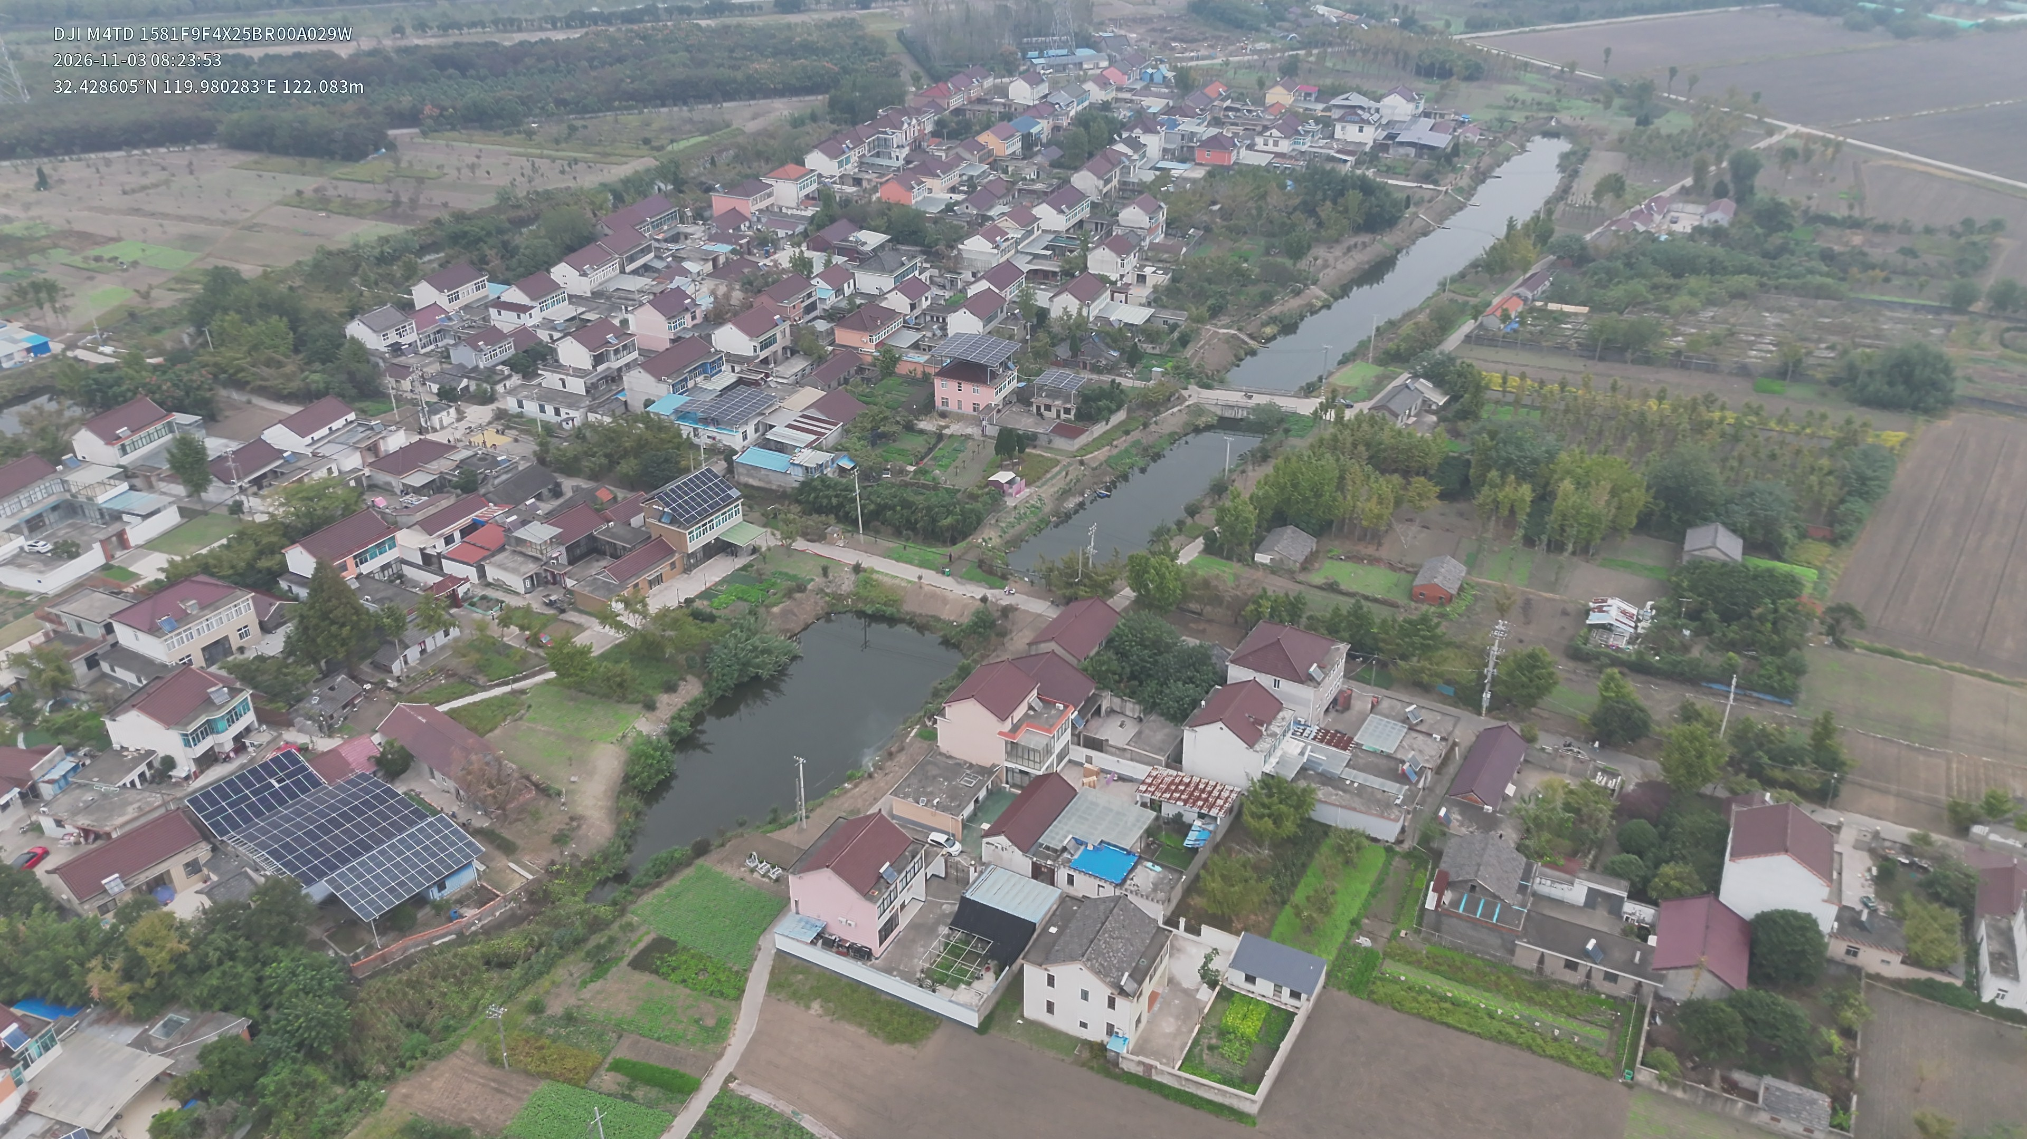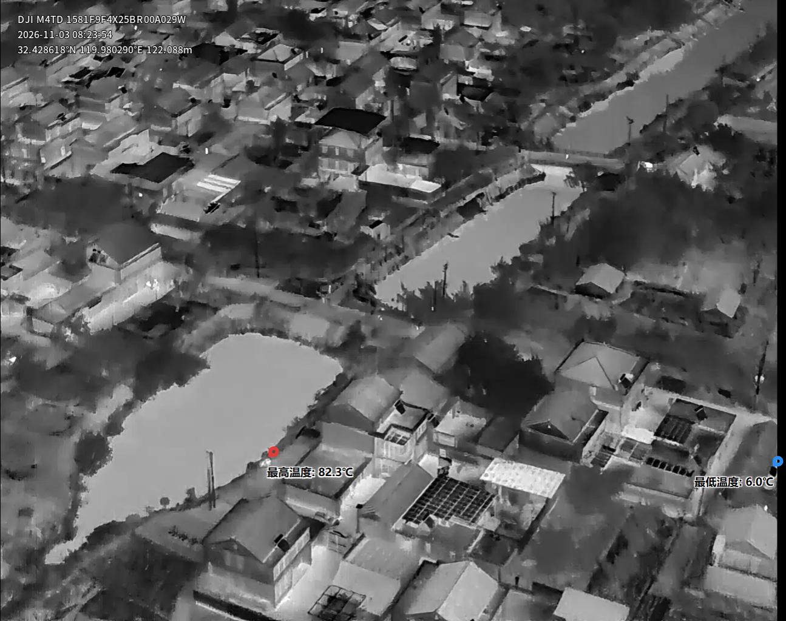
图7 大疆司空平台抓拍图片（表2序号9、10）
四、可飞平台空气六参数数据
本次巡航无人机搭载可飞科技“灵嗅”高精度气体传感器，空气六参数监测数据经可飞平台实时回传并生成监测成果。巡航期间六参数监测数据如下（数据来源：可飞平台）：
表4 空气六参数监测数据
统计项 | 执飞时段 | PM2.5有效点数 | PM_{2.5}  (μg/m³) | PM₁₀  (μg/m³) | SO₂  (μg/m³) | NO₂  (μg/m³) | CO  (mg/m³) | O₃  (μg/m³)
【 】 | 【 】 | 【 】 | 【 】 | 【 】 | 【 】 | 【 】 | 【 】 | 【 】
【 】 | 【 】 | 【 】 | 【 】 | 【 】 | 【 】 | 【 】 | 【 】 | 【 】
注：PM_{2.5}、PM₁₀、SO₂、NO₂、O₃单位为微克/立方米（μg/m³），CO单位为毫克/立方米（mg/m³）。
表4 空气六参数监测数据
序号 | 监测时间 | 点位/经纬度 | PM_{2.5}  (μg/m³) | PM₁₀  (μg/m³) | SO₂  (μg/m³) | NO₂  (μg/m³) | CO  (mg/m³) | O₃  (μg/m³)
1 | 【MM-DD HH:MM】 | 【点位/经纬度】 | 【】 | 【】 | 【】 | 【】 | 【】 | 【】
2 | 【MM-DD HH:MM】 | 【点位/经纬度】 | 【】 | 【】 | 【】 | 【】 | 【】 | 【】
3 | 【MM-DD HH:MM】 | 【点位/经纬度】 | 【】 | 【】 | 【】 | 【】 | 【】 | 【】
【】 | 【】 | 【】 | 【】 | 【】 | 【】 | 【】 | 【】 | 【】
注：PM_{2.5}、PM₁₀、SO₂、NO₂、O₃单位为微克/立方米（μg/m³），CO单位为毫克/立方米（mg/m³）。
五、结论和对策建议
【根据巡航影像识别结果与空气六参数监测数据，总结本次巡航发现的主要问题、污染特征及成因。】
【结合监测发现，提出针对性的管控建议和工作安排。】

举例：

四、综合结论和工作建议
（一）综合结论
2026年5月21日—6月14日泰州市夏收期间K⁺浓度异常升高，根源在于秸秆露天焚烧、堆垛阴燃等生物质燃烧污染排放。燃烧特征组分同步抬升、二次无机盐贡献微弱，污染源特征明确；凌晨至上午高发、静稳气象及东南—南风主导扩散条件，叠加南侧、东侧连片农田污染源分布，是造成K⁺阶段性集中冲高、PM_{2.5}污染加重的关键原因。空地一体化巡查发现的多处焚烧点位、乡镇微观站点监测异常数据，与污染高值时段、区域风向特征完全匹配，进一步佐证本轮污染过程由秸秆焚烧主导。
（二）工作建议
一是强化重点区域和重点时段精准管控。紧盯火点高发乡镇、凌晨夜间高发时段，加密巡查频次，加大流动值守与突击检查力度，整治错时焚烧、秸秆堆垛阴燃等隐蔽焚烧问题。二是深化空地一体化智能巡查。持续优化无人机巡航航线、巡检时段与覆盖范围，重点覆盖田间地头、偏远村落等监管薄弱区域。依托 AI 智能识别系统，对疑似火点、黑斑第一时间落地核查，构建 “智能发现、快速交办、及时处置” 的高效工作链条。三是广泛宣传，深化网格源头治理。落实乡镇村居网格化监管，对排查发现的焚烧点位逐一台账交办属地处置，层层压实属地管控责任；全方位开展秸秆禁烧宣传，普及秸秆综合利用政策，从源头降低焚烧隐患。四是预警联动，健全长效防控体系。依托大气监测数据，紧盯K⁺、PM_{2.5}等焚烧特征指标，结合气象开展常态化会商，异常浓度及时预警推送管控指令；坚持巡查常态化、监管全天候、处置规范化，持续巩固禁烧成效，降低生物质燃烧对区域空气质量的影响。

江苏省泰州环境监测中心
2026年6月18日

分送：第一专员办泰州监察室、泰州市生态环境局。
签发：宋兴伟 审核：杨文武 编制：朱俊、彭婷、毛慧、王玉祥、赵美玲【 】
【 】

